Příloha č. 1 – podrobná specifikace věci
(uvedené obrázky jsou pouze ilustrativní a naznačují představu zadavatele)

Pol.  č. | Umístění | Název | Počet ks | Cena celkem v Kč bez DPH (doplní účastník) | DPH (doplní účastník) | Cena celkem v Kč bez DPH (doplní účastník) | Maximální cena celkem v Kč (bez DPH), kterou nelze překročit
1 | nám. Jana Palacha 1/2, 116 38 Praha 1 | Stůl pracovní S1 | 4 | [doplní účastník] | [doplní účastník] | [doplní účastník] | 31 200,- Kč bez DPH
2 | nám. Jana Palacha 1/2, 116 38 Praha 1 | Stůl S2 | 4 | [doplní účastník] | [doplní účastník] | [doplní účastník] | 31 200,- Kč bez DPH
3 | nám. Jana Palacha 1/2, 116 38 Praha 1 | Zásuvkový kontejner | 4 | [doplní účastník] | [doplní účastník] | [doplní účastník] | 28 800,- Kč bez DPH
4 | nám. Jana Palacha 1/2, 116 38 Praha 1 | Skříň policová otevřená | 2 | [doplní účastník] | [doplní účastník] | [doplní účastník] | 19 000,- Kč bez DPH
5 | nám. Jana Palacha 1/2, 116 38 Praha 1 | Skříň policová plná | 1 | [doplní účastník] | [doplní účastník] | [doplní účastník] | 9 800,- Kč bez DPH
6 | nám. Jana Palacha 1/2, 116 38 Praha 1 | Skříň policová plná delší | 4 | [doplní účastník] | [doplní účastník] | [doplní účastník] | 39 200,- Kč bez DPH
7 | nám. Jana Palacha 1/2, 116 38 Praha 1 | Skříň policová vysoká se žebříkem | 1 | [doplní účastník] | [doplní účastník] | [doplní účastník] | 500 000,- Kč bez DPH
8 | nám. Jana Palacha 1/2, 116 38 Praha 1 | Skříňka policová plná | 1 | [doplní účastník] | [doplní účastník] | [doplní účastník] | 9 800,- Kč bez DPH
celkem |  |  | 21 | [doplní účastník] | [doplní účastník] | [doplní účastník] | 669 000,- Kč bez DPH

Podmínky:
1. Záruční doba 24 měsíců.
2. Dodávka zboží je včetně dopravy a montáže v místě zákazníka.
Všechny položky budou obsahovat jednoduchý a názorný návod k rozebrání a náhradě poškozených dílců/ materiálů. Rozebrání a náhradu musí být možné provádět pomocí běžného základního ručního nářadí a bez speciální kvalifikace.

1 – Stůl pracovní S1 – 4 ks
Popis |  | Rozměry (d x h x v) v mm |  | Ilustrativní obrázek
materiálové provedení:  Horní pracovní deska z DTDL tl. min. 25 mm, povrchová úprava barvy dub nebraska přírodní, hrany ABS tl. 2 mm v barvě odpovídající dekoru desky, kruhová kabelová průchodka průměr 60 mm (dodání plus instalace, umístění dle upřesnění objednatele, barva matně odpovídající dekoru).  požadované parametry:  Stůl bude podporován kovovou konstrukcí - 2 ks rámové podnože z uzavřených čtyřhranných profilů 50x50 mm, a spojovacích dílců, které mají průřez 40x20 mm, tvoří pevnou samonosnou svařenou podnož, RAL prášková barva dle výběru objednatele ve standardním provedení RAL. Nohy opatřeny výškově stavitelnou rektifikací, opatřené měkčenými podložkami s určením na parketové podlahy. Přesah desky u kovové konstrukce je 30mm. |  | 1600 x 700 x 740 |  | 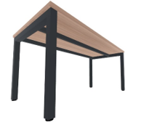
2 – Stůl S2 – 4 ks
Popis | Rozměry (d x h x v) v mm |  | Ilustrativní obrázek
materiálové provedení:  Horní pracovní deska z DTDL tl. min. 25mm, povrchová úprava barvy dub nebraska přírodní, hrany ABS tl. 2 mm v barvě odpovídající dekoru desky, kruhová kabelová průchodka průměr 60 mm (dodání plus instalace, umístění dle upřesnění objednatele, barva matně odpovídající dekoru).  požadované parametry:  Stůl bude podporován kovovou konstrukcí - 2 ks rámové podnože z uzavřených čtyřhranných profilů 50x50 mm, a spojovacích dílců, které mají průřez 40x20 mm, tvoří pevnou samonosnou svařenou podnož, RAL prášková barva dle výběru objednatele ve standardním provedení RAL. Nohy opatřeny výškově stavitelnou rektifikací, opatřené měkčenými podložkami s určením na parketové podlahy. Přesah desky u kovové konstrukce je 30mm. | 700 x 600 x 740 |  | 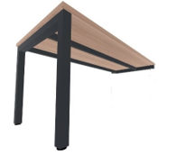  stůl S1 a S2 budou tvořit sestavu do L

3 – Zásuvkový kontejner – 4 ks
Popis | Rozměry (d x h x v) v mm | Ilustrativní obrázek
materiálové provedení:  Pojízdný čtyřzásuvkový uzamykatelný kontejner s aretací, úchytky v provedení chrom (případně jiné dle objednatele - zhotovitel předloží objednateli 3 varianty na výběr), materiál: korpus bude řešen z DTDL tl. 18mm, povrchová úprava bude dub nebraska přírodní, hrany zásuvek jsou ABS tl. 2mm.  požadované parametry:  Zásuvkový kontejner je vybaven centrálním zamykáním, kolečka vhodná pro parketové povrchy. Uzamykatelný. | 400 x 600 x 650 | 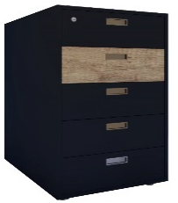

4 – Skříň policová otevřená – 2 ks
Popis | Rozměry (d x h x v) v mm | Ilustrativní obrázek
materiálové provedení:  Zadní stěna tl. min. 8 mm DTDL, dekor dub nebraska přírodní. Korpus tl.18 mm.  požadované parametry:  Police 5ks hloubka 350 mm, tloušťka polic min. 18 mm, výškově stavitelné. Hrany viditelné ABS tl. 2mm, hrany neviditelné ABS tl. 0,5mm. Skříň bude vybavena stavitelnými kluzáky pro možnost vyrovnání podlahové nerovnosti. Součástí dodávky je i montáž a kotvení do zdi. Dodávka včetně montáže. | 400 x 350 x 2200 | 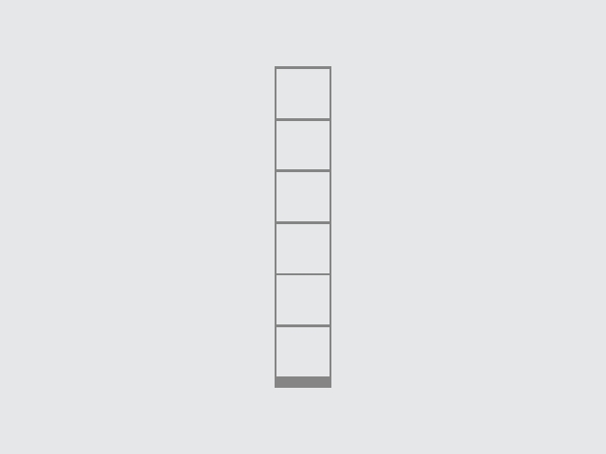

5 – Skříň policová plná – 1 ks
Popis | Rozměry (d x h x v) v mm | Ilustrativní obrázek
materiálové provedení:  Korpus DtDl tl. min. 18 mm, všechny desky policové sestavy budou řešeny z DTDL min. 18 mm, zadní stěna DTDL 8 mm, povrchová úprava dub nebraska přírodní, viditelné hrany ABS tl. 2mm, neviditelné hrany ABS tl. 0,5mm, úchytky a kování budou v povrchové úpravě chrom, dvířka 4ks budou řešeny otvírací včetně zámku DTDL tl. min. 18mm - povrchová úprava jako korpus, hrany ABS tl.2mm, panty a kování s tlumením ve standardu systému Blum, sokl o výšce 60 mm z DTDL tl. min. 18mm.  požadované parametry:  Policová skříň bude vybavena stavitelnými kluzáky pro možnost vyrovnání podlahové nerovnosti. Součástí dodávky je i montáž a kotvení do zdi. Uzamykatelná. Výškově stavitelné police. | 700 x 350 x 2200 | 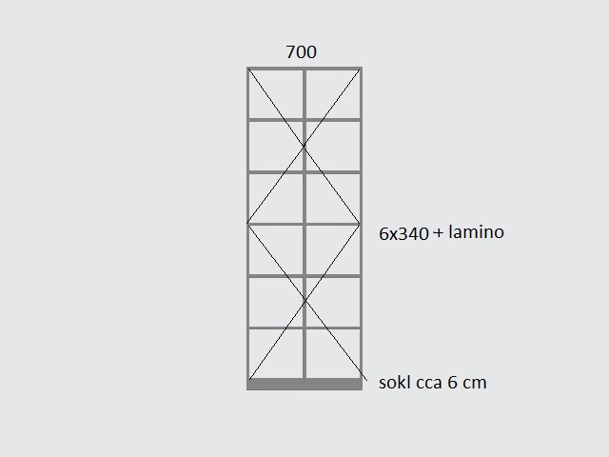

6 – Skříň policová plná delší – 4 ks
Popis |  |  | Rozměry (d x h x v) v mm |  |  | Ilustrativní obrázek
materiálové provedení:  Korpus DtDl tl. min. 18 mm, všechny desky policové sestavy budou řešeny z DTDL min. 18 mm, zadní stěna DTDL 8 mm, povrchová úprava dub nebraska přírodní, viditelné hrany ABS tl. 2mm, neviditelné hrany ABS tl. 0,5mm, úchytky a kování budou v povrchové úpravě chrom, dvířka 4ks budou řešeny otvírací včetně zámku z DTDL tl. min. 18mm - povrchová úprava jako korpus, hrany ABS tl.2mm, panty a kování s tlumením ve standardu systému Blum, sokl o výšce 60mm z DTDL tl. min. 18mm.  požadované parametry:  Policová skříň bude vybavena stavitelnými kluzáky pro možnost vyrovnání podlahové nerovnosti. Součástí dodávky je i montáž a kotvení do zdi. Uzamykatelná. Výškově stavitelné police. |  |  | 800 x 350 x 2200 |  |  | 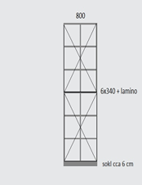
7 – Skříň policová vysoká se žebříkem – 1 ks
Popis |  | Rozměry (d x h x v) v mm |  | Ilustrativní obrázek
materiálové provedení:  Materiál: DTDL tl. min 18 mm korpus, 24 mm police, 8 mm zadní stěna.  Hrany: ABS pohledové 2 mm, ostatní 0,5 mm.  Barva dub nebraska přírodní.  požadované parametry:  Sestavy skříní rozměr: 10,5bm x 3,6bm x 5,9bm, měřeno na zdi,  Výška 3,2 m  Kotvení sestavy pouze do zdi za sestavou.  Skříň bude umístěna po celém obvodu místnosti.  Závěsný žebřík, na míru, vyrobeno z hliníku, stupně dýha, překližka, bříza. |  | Rozměry a členění jsou orientační, nutno zaměřit a rozvrhnout dle výrobních a montážních možností.  A policová část 2 police, možnost výškového posunu polic  B část pro montáž závěsné tyče žebříku  C policová část, 6 polic, možnost výškového nastavení v rozmezí 22-27 cm  D spodní skříňka s otevíracími dvířky, 2 police, možnost výškového nastavení v rozmezí 22-27 cm  Hloubka polic 25 cm, možnost výškového nastavení v rozmezí 22-27 cm |  | 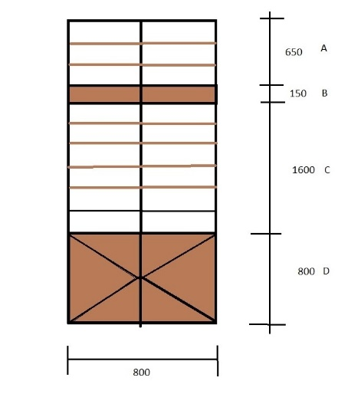  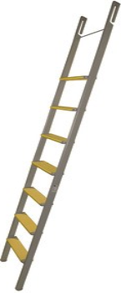
8 – Skříňka policová plná – 1 ks
Popis | Rozměry (d x h x v) v mm |  |  |  | Ilustrativní obrázek
materiálové provedení:  DtDl tl. min. 18 mm, všechny desky policové sestavy budou řešeny z DTDL min. 18mm, povrchová úprava ze standardního vzorníku, viditelné hrany ABS tl. 2mm, neviditelné hrany ABS tl. 0,5mm, dvířka skříněk otvíravé z materiálu DtDl. tl. min. 18 mm, úchytky a kování budou v povrchové úpravě chrom, povrchová úprava ze standardního vzorníku, hrany ABS tl.2mm, panty a kování s tlumením (standard např. systém Blum), sokl o výšce 60mm z DTDL tl. min. 18mm.  požadované parametry:  Policová skříňka bude vybavena stavitelnými kluzáky pro možnost vyrovnání podlahové nerovnosti. Součástí dodávky je i montáž. Uzamykatelná. Výškově stavitelné police. | 1000 x 500 x 750  rozměrová tolerance +/- 1%

Detail místnosti č. 417 se skříní policovou vysokou se žebříkem po celém obvodu místnosti:

